Консультация для родителей:

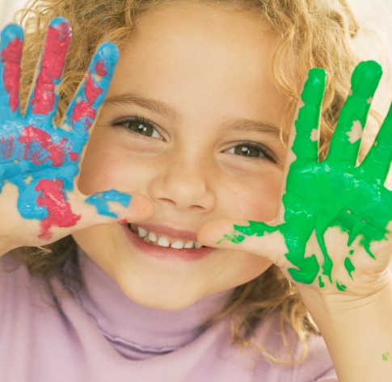

«Рисование нетрадиционными способами».

Психологи и педагоги считают возможным развитие детей во всех видах деятельности, и в первую очередь в игре. Конечно, большой потенциал для развития детского творчества заключен в изобразительной деятельности дошкольника. Дети рисуют все, что видят, знают, слушают и ощущают. Рисуют даже запахи. Каждый ребенок, создавая изображение того или иного предмета, передавая сюжет, вносит в изображение свои чувства, свое понимание. В этом и заключается изобразительное творчество ребенка.
Опыт работы свидетельствует: рисование необычными материалами и оригинальными техниками позволяет детям ощутить не забываемые положительные эмоции. Эмоции, как известно, - это и процесс, и результат практической деятельности, прежде всего художественного творчества. По эмоциям можно судить о том, что в данный момент радует, интересует, повергает в уныние, волнует ребёнка, что характеризует его сущность, характер, индивидуальность.
Чтобы привить любовь к изобразительному искусству, вызвать интерес к рисованию начиная с младшего дошкольного возраста, надо использовать нетрадиционные способы изображения. Такое нетрадиционное рисование доставляет детям множество положительных эмоций, раскрывает возможность использования хорошо знакомых им предметов в качестве художественных материалов, удивляет своей непредсказуемостью.
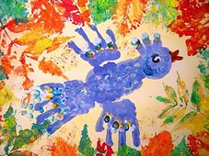
Какие нетрадиционные способы рисования можно использовать дома? Вначале можно познакомить детей с пальчиковой живописью. Ребенок опускает в гуашь пальчик и наносит точки, пятнышки на бумагу. На каждый пальчик может набираться краска разного цвета. Ребенок, таким образом, может нарисовать пятнышки у мухомора, снежок, или украсить какой – либо предмет. Затем работу можно усложнить и познакомить его с нетрадиционной техникой «рисование ладошкой».
Для того, что бы получить изображение ребенок опускает ладошку (всю кисть) или окрашивает ее с помощью кисточки и делает отпечаток на бумаге. Рисуют дети и правой и левой руками, окрашенными разными цветами. Таким образом, можно нарисовать рыбку, птичку, дерево, цветы и т. д. Для получения имитации фактурности пушистой или колючей поверхности можно использовать тычок жесткой полусухой кистью, при этом ребенок опускает в гуашь кисть и ударяет ею по бумаге, держа вертикально. Кисть в воду не опускается, при этом заполняется весь лист, контур или шаблон. Этим способом можно так же изображать листву на деревьях.
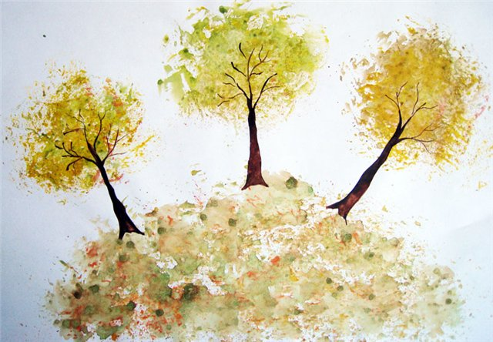
Начиная примерно с четырехлетнего возраста детей можно познакомить с техникой оттиска поролоном. Ребенок прижимает поролон к штемпельной подушке с краской и наносит оттиск на бумагу. Для изменения цвета берутся другие мисочка и поролон. Оттиск можно сделать не только поролоном, но и пробкой, печатками из картофеля, смятой бумагой. Причем способы получения изображения схожи между собой.
В этом возрасте дети начинают рисовать в такой технике как восковые мелки + акварель. Ребенок рисует восковыми мелками на белой бумаге. Затем закрашивает лист акварелью в один или несколько цветов. Рисунок мелками остается незакрашенным. С этой способом рисования схожа другая техника «свеча + акварель». В этом случае ребенок рисует свечой на бумаге. Затем закрашивается лист акварелью в один или несколько цветов. Рисунок свечой остается белым.
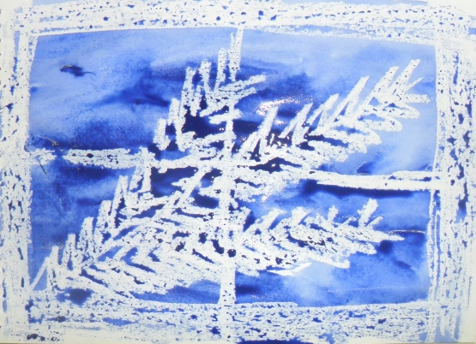
Широкие изобразительные возможности представляет печать по трафарету. Ребенок прижимает печатку или поролоновый тампон к штемпельной подушке с краской и наносит оттиск на бумагу с помощью трафарета. Таким способом можно изготовить поздравительную открытку.
В старшем дошкольном возрасте детей можно познакомить с таким приемом рисования, как дорисовывание фигур. Ребенку можно дать лист бумаги, с каким-то не дорисованным объектом или предметом и попросить дорисовать, украсить, чтобы получился интересный образ. А иногда ребенку дается лист бумаги, на котором нарисована фигурка неопределенной формы, и ему надо придумать что-то свое. Такие задания способствуют развитию воображения, нестандартного мышления, умению создавать оригинальные образы.
В старшем дошкольном возрасте детей можно познакомить с монотипией. Это когда ребенок складывает лист бумаги вдвое и на одной его половине рисует половину изображаемого предмета (предметы выбираются симметричные). После рисования каждой части предмета, пока не высохла краска, лист снова складывается пополам для получения отпечатка. Затем изображение можно украсить, так же складывая лист после рисования нескольких крашений. Такой способ можно использовать при рисовании бабочки.
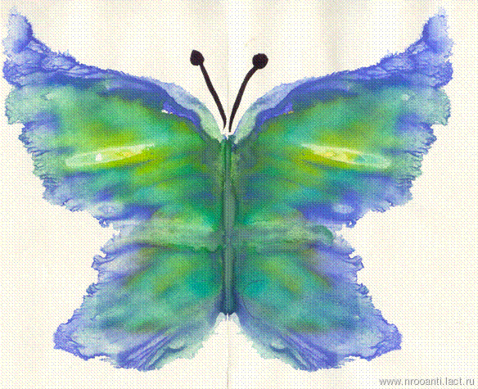

У многих детей возникают сложности при рисовании деревьев, детям бывает сложно нарисовать тонкие веточки. И тут нам ан помощь может прийти такая техника, как кляксография с трубочкой. Ребенок зачерпывает пластиковой ложкой краску, выливает ее на лист, делая небольшое пятно (капельку). Затем на это пятно дует из трубочки так, что бы ее конец не касался ни пятна, ни бумаги. Получается дерево, листочки дорисовываются.
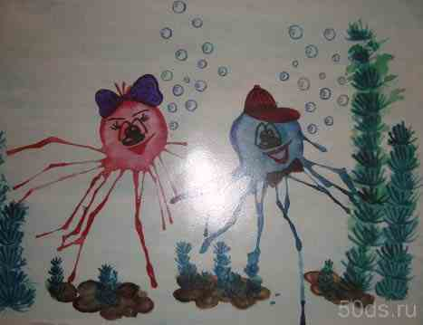
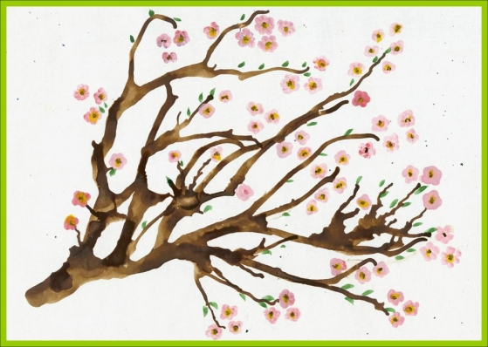
Необходимо так же рассказать о такой технике, как набрызг. Эту технику можно использовать при рисовании ночного неба или снегопада. Ребенок набирает краску на кисть и ударяет кистью о картон, который держит над бумагой. Краска разбрызгивается на бумагу.
В последнее время появились и другие техники. Это такие, как рисование солью, расческой, щеткой или даже мыльными пузырями.
Конечно, перечисленные техники очень интересны и могут дать богатые возможности для развития творчества малыша. Но это может только произойти при чутком руководстве взрослого.
Рисовать можно как угодно и чем угодно! Лёжа на полу, под столом, на столе… На листочке дерева, на газете… Разнообразие материалов ставит новые задачи и заставляет все время что-нибудь придумывать. А из каракуль и мазни в конце концов вырисовывается узнаваемый объект – Я. Ничем незамутнённая радость удовлетворения от того, что и «это сделал Я – всё это моё!».
Научившись выражать свои чувства на бумаге, ребёнок начинает лучше понимать чувства других, учится преодолевать робость, страх перед рисованием, перед тем, что ничего не получится. Он уверен, что получится, и получится красиво.
Дерзайте, фантазируйте! И к вам придёт радость – радость творчества, удивления и единения с вашими детьми.

